ОПРОСНЫЙ ЛИСТ ДЛЯ ПОДБОРА КОМПЛЕКСА ОЧИСТНЫХ СООРУЖЕНИЙ
ЛИВНЕВЫХ СТОКОВ

Заказчик
Адрес объекта
Контактное лицо
Телефон / факс / e-mail
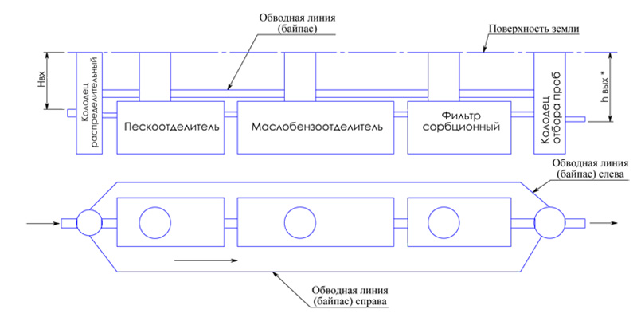

№ | Вопрос | Ед.изм. | Ответ
1 | Расчетный расход сточных вод (общий / на очистку) | л/с
2 | Общая площадь территории водосбора | м.кв
3 | Площадь асфальтированной территории | м.кв
4 | Площадь крыш | м.кв
5 | Площадь грунтовых поверхностей | м.кв
6 | Площадь газонов | м.кв
7 | Концентрация взвешенных веществ на входе в очистные сооружения | мг/л
8 | Концентрация нефтепродуктов на входе в очистные сооружения | мг/л
9 | Глубина залегания подводящей трубы (лоток), hв | мм
10 | Требуемая концентрация взвешенных веществ на выходе очистных сооружений | мг/л
11 | Требуемая концентрация нефтепродуктов на выходе очистных сооружений | мг/л
12 | Точка сброса очищенных вод: в канализацию ИЛИ в водоем (ненужное зачеркнуть)
Специальные требования:
Если пункт 1 не известен, обязательно заполните пункты 2,3,4,5,6.

Заполненный опросный лист отправить на proekt@ecokompozit.ru Подробнее по тел: +7(495)142-29-62

